
ООО "ОКГ-НН"
ОГРН: 1215200028614 ИНН: 5263147637
Юридический адрес: 603089 г. Н. Новгород,
пер. Полтавский 13, помещение П2, офис 7.
info-mc@okg-nn.ru тел.: +7 951 903-83-28

ТРУБНЫЙ ХОМУТ 1 1/2" (48-53) M8/М10

Нормативный документ на продукцию ТУ 25.11.23-001-53629092-2022  Дата производства: 04.03.2025. | Количество | Ед.Изм
 | 10 | шт

Параметр (наименование показателя), ед.изм. | Норма  ТУ 25.11.23-001-53629092-2022 | Факт
Внешний вид | соответствует контрольному образцу | соответствует
 | 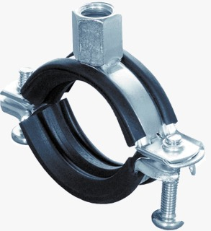
Артикул | ХТС-HI48-53 М8/М10-OKG
Вес за единицу измерения (кг) | 0.080 | соответствует
Резьба | М8/М10 | соответствует
Покрытие | Антикоррозийное покрытие цинком | соответствует
Толщина и ширина полосы (мм) | 1,2х20 | соответствует
Диапазон размеров (мм) | 48-53 | соответствует
Затяжной винт (мм) | М5х25 | соответствует
Рек. нагрузка (Кн) | 1,3 | соответствует
Комплектность | соответствие требованиям ТУ | соответствует
Маркировка | соответствие требованиям ТУ | соответствует
Упаковка | соответствие требованиям ТУ | соответствует
Свойства и преимущества | - Уменьшение уровня вибрации;  - Легкий монтаж;  - Удобство регулировки как во время, так и после установки;
Хранение, транспортировка | Хранить в сухих помещениях, защищённых от воздействия агрессивных сред. Транспортировать обеспечив соответствующую защиту от загрязнений и механических повреждений

Заключение: продукция соответствует требованиям ТУ 25.11.23-001-53629092-2022
Сертификат соответствия РОСС RU.32001.04ИБФ1.ОСП28.33426

Генеральный директор | Сучков С.В.

